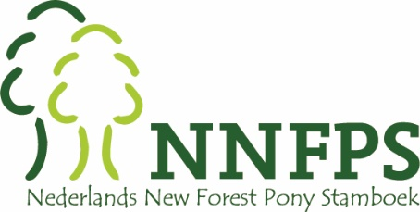
Inschrijfformulier jeugddag 2024 Regio Noord
Naam ruiter: ………………………………………………………………………………….
Telefoonnummer:…………………………………………………………………………..
Email:……………………………………………………………………………………………..
Naam pony:…………………………………………………………………………………….

Geeft zich op voor:
0 Crossclinic Els Driehuyzen: € 25,00
0 Presenteren kun je leren € 7,50
0 Behendigheidparcours € 7,50
Niveau voor de crossclinic: B L M Z
Bodyprotector verplicht bij de crossclinic!

Combinatie activiteiten:
0 crossclinic + presenteren kun je leren € 30,00
0 crossclinic + behendigheidsparcours € 30,00
0 crossclinic + presenteren kun je leren + behendigheidparcours € 35,00
0 presenteren kun je leren + behendigheidsparcours € 12,50

Mail dit formulier voor 25 mei 2024 naar: nnfps.noord@gmail.com

Het bedrag kun je overmaken naar de rekening van Regio Noord:
ned.new forest pony stamboek NL80 RABO 0359 2374 36.
o.v.v. de naam van de ruiter en de pony
De inschrijving is pas definitief als het geld op de rekening staat.

